АДМИНИСТРАЦИЯ  МУНИЦИПАЛЬНОГО РАЙОНА «ПЕЧОРА» | 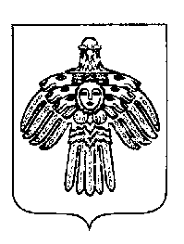 | «ПЕЧОРА»  МУНИЦИПАЛЬНÖЙ РАЙОНСА  АДМИНИСТРАЦИЯ
ПОСТАНОВЛЕНИЕ
ШУÖМ

24 мая 2023 г.  г. Печора, Республика Коми |  | № 973

Об отмене некоторых постановлений
администрации МР «Печора»

Руководствуясь статьей 160.2-1 Бюджетного кодекса Российской Федераци

администрация ПОСТАНОВЛЯЕТ:

1. Отменить постановления администрации муниципального района «Печора»:
1.1 от 02.08.2013 № 1476 «Об утверждении Положения об организации проведения мониторинга качества финансового менеджмента, осуществляемого главными распорядителями бюджетных средств МО МР «Печора»;
1.2 от 24.04.2020 № 350 «О внесении изменений в постановление администрации МР «Печора» от 02.08.2013 № 1476»;
1.3 от 12.05.2021 № 464 «О внесении изменений в постановление администрации МР «Печора» от 02.08.2013 № 1476».
2. Настоящее постановление вступает в силу со дня официального опубликования и подлежит размещению на официальном сайте муниципального района «Печора».

И.о. главы муниципального района -
руководителя администрации В.Е. Менников

